Laboratorní mikromotor

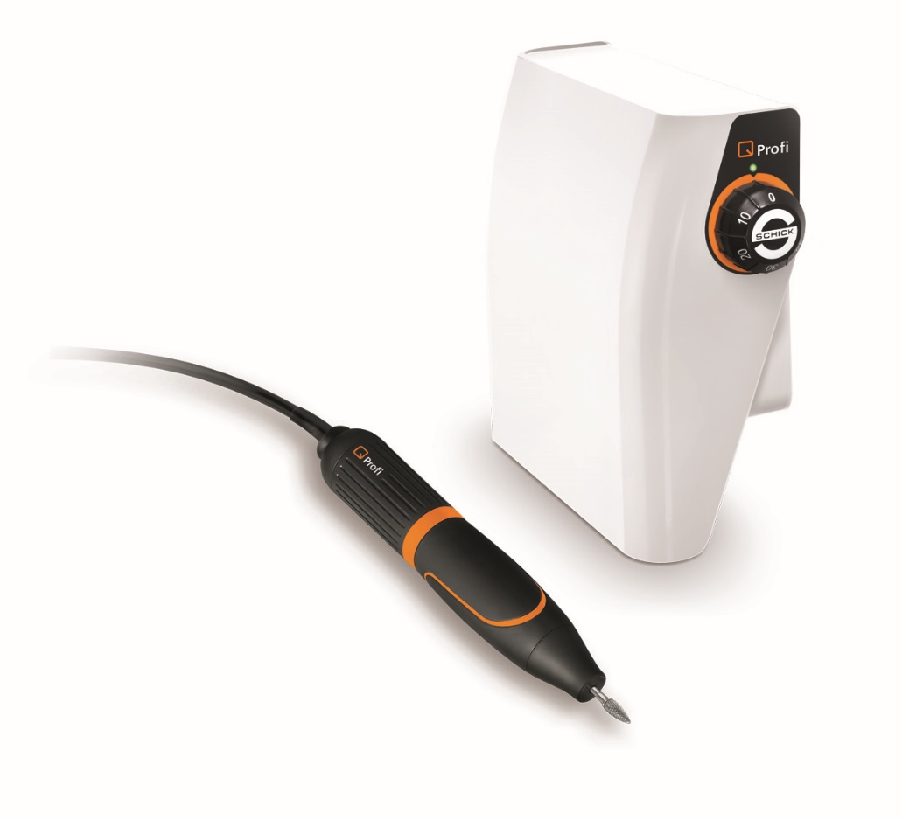

Bezuhlíkový mikromotor pro nejnáročnější laboratorní práce v kolenním provedení. Technické údaje:
Rozpětí otáček 1 000 – 50 000 ot./min
Krouticí moment 8,0 Ncm
Násadec: (maximální průměr / délka) 27,5 / 158 mm
Hmotnost bez kabelu / s kabelem: 240 / 370 g
Kolenní přístroj – rozměry (Š × H × V) 9,5 × 21 × 20,3 cm
Hmotnost: 902 g
Balení: 1 ks Mikromotor Schick Q-Profi kolenní
Výrobce: Schick
Záruka: 2 roky

